# **№ 12 Проектирование. Построение UML диаграмм**

## Задание

Для проекта из предыдущих лабораторных работ постройте следующие диаграммы UML (изучите спецификацию UML 2.5. в текущей папке):

1. Диаграмму вариантов использования с включениями и расширениями

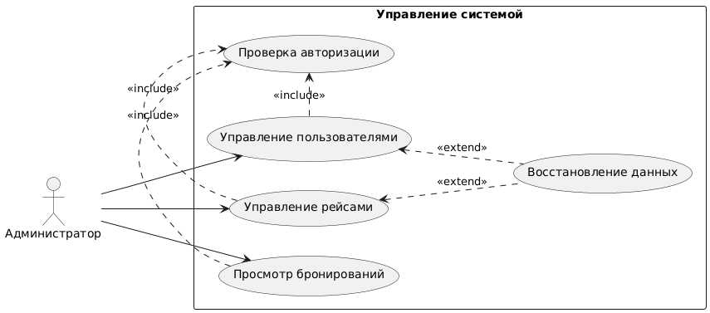

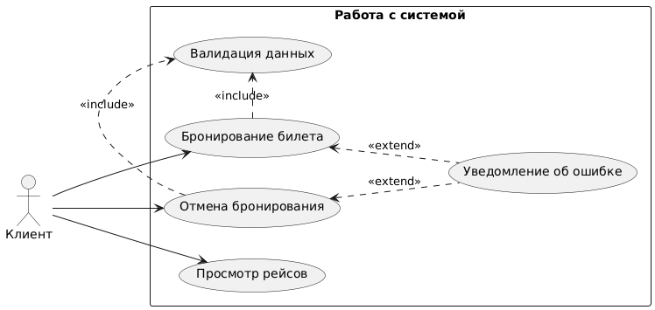

1. Диаграмму классов (свойства, методы, уровень доступа)

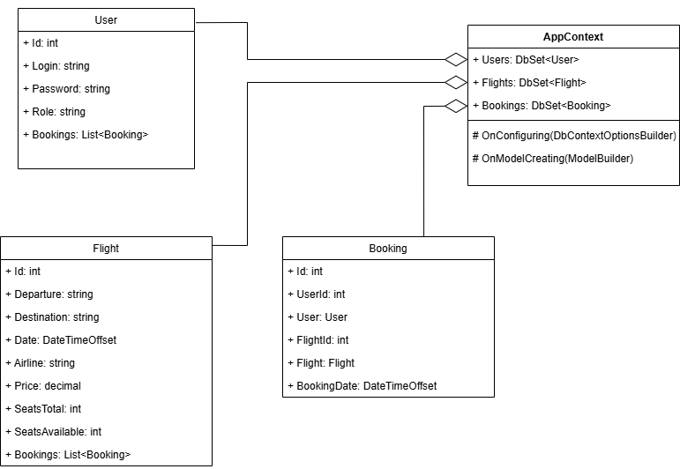

1. Диаграмму последовательности (для одного из вариантов использования, например, заказа, бронирования, модификации и т.п.)

**1. Процесс бронирования билета**

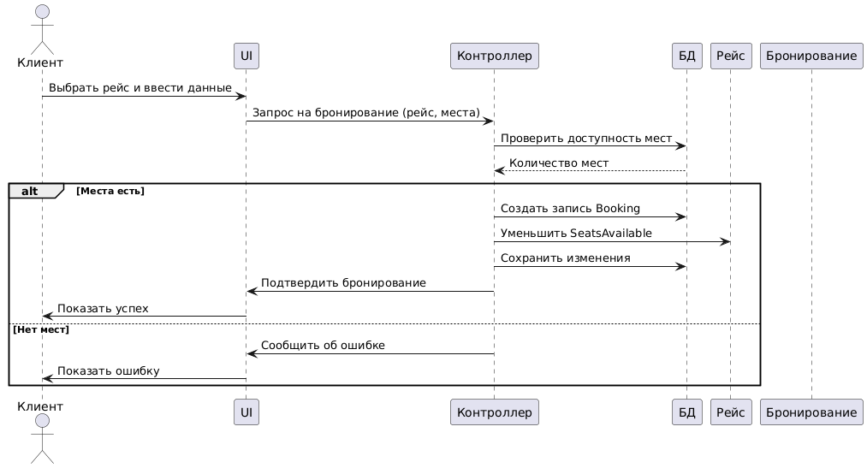

**2. Процесс отмены бронирования**

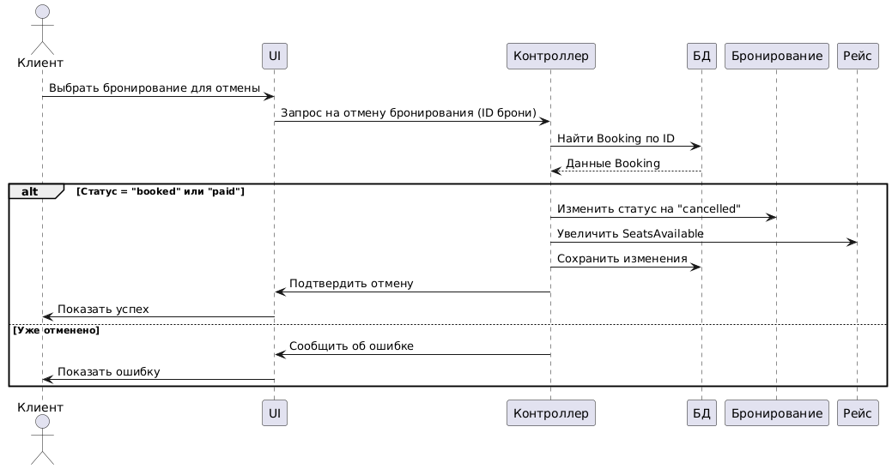

1. Диаграмму деятельности (для определенной части)

**1. Процесс бронирования билета**

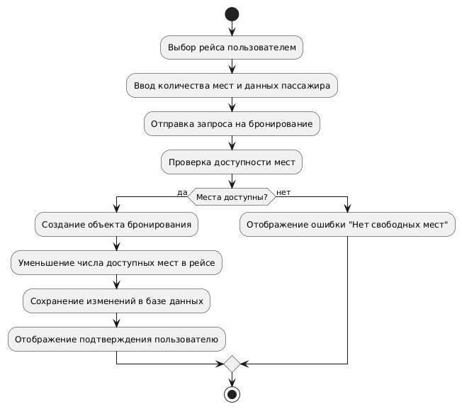

**2. Процесс отмены бронирования**

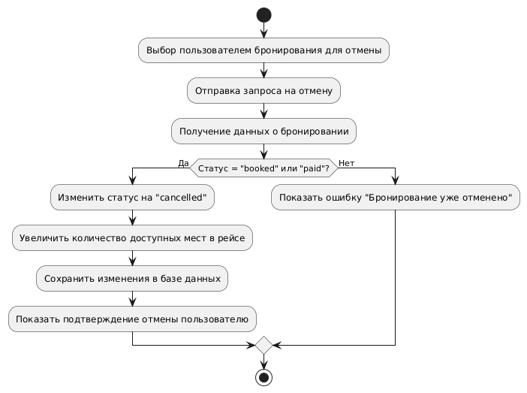

1. Диаграмму компонентов или/и размещения (если можно)

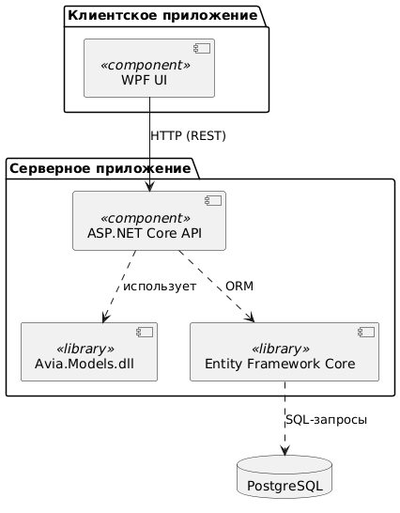

## Вопросы

1. Что такое UML?
2. Перечислите типы диаграмм UML.
3. Какие отношения между классами могут быть на диаграмме классов?
4. Как обозначаются абстрактные классы на диаграмме классов?
5. Как обозначаются интерфейсы на диаграмме классов?
6. Как отображается доступность членов класса на диаграмме классов?
7. Что такое агрегация? Как обозначается?
8. Что такое ассоциация?
9. Какие обозначения используют на диаграмме последовательности?
10. Для чего нужна диаграмма последовательности?
11. Каково назначение диаграммы использования, пакетов и активности?